臺南．家具產業博物館
「工藝下鄉」活動計畫簡介

一、木盆栽體驗課程內容參考
時間 | 項目 | 內容
5分 | 博物館教學人員介紹與開場
25分 | 五感體驗，看一看、聽一聽、聞一聞，認識木家具。 | 使用教材如下  1.木香瓶：讓小朋友聞聞看不一樣的木材氣味，並分享感受。  2.木色瓶：觀察木粉顏色，發現色彩的變化。  3.展示木材樣品：木材除了顏色不一樣，「密度」與「長短」也會讓聲音不同唷！  4.探索木作趣
40分 | 創意小盆栽 | 1.介紹工具  2.用砂紙砂磨小木料  3.手搖鑽鑽洞(須老師協助帶領)
10分 | 互動Q＆A | 整理收拾場地、跟小朋友問題互動、複習課程
過往  活動參考 | 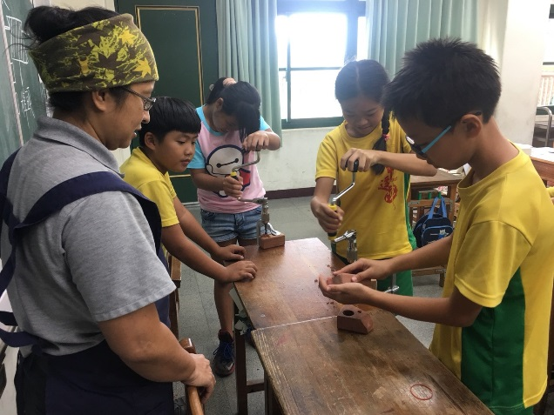 | 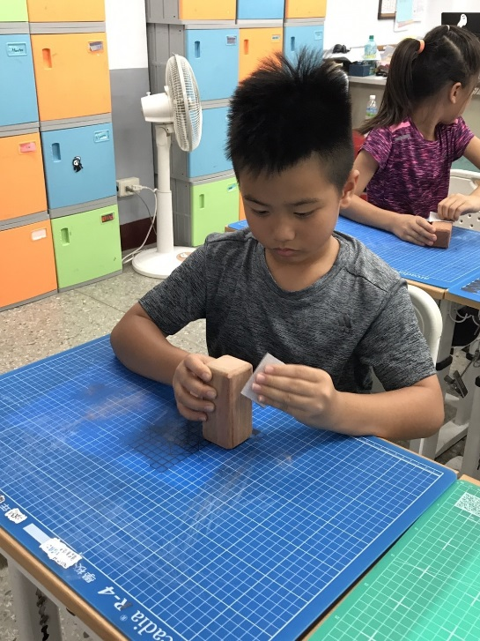

二、教案
因應每年工藝下鄉不一樣的主題內容，設計不同的教案，書本裡以活潑的方式，帶領小朋友認識植物的種類、木工工具、家具製作流程、榫卯結構…等，搭配不同的DIY體驗，讓小朋友體驗木工製作過程，當個一日小小職人。

